Що робити, якщо забули пароль/логін

- У разі втрати пароля або логіна потрібно звернутися до адміністратора платформи за поштою - uocentriftech@gmail.com, вказавши ім’я, прізвище, садочок і групу (якщо зазначено).
- Якщо у вас є доступ до вашої особистої пошти, ви можете натиснути «Забули пароль».
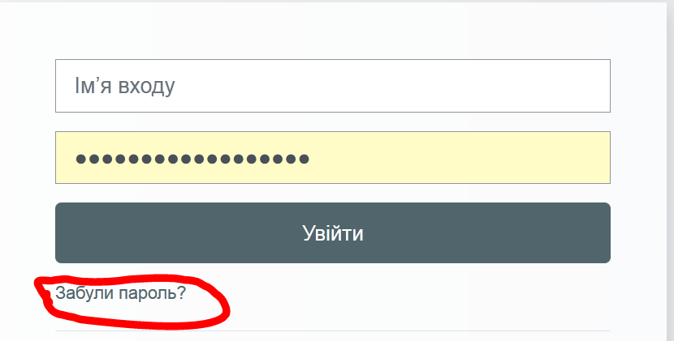

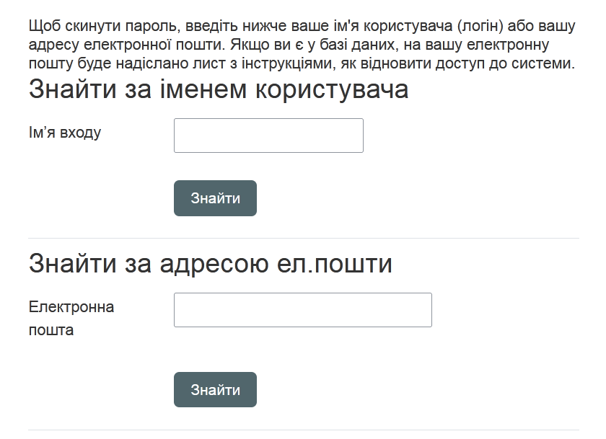
Нагадуємо! Пароль має містити символи великого та маленького регістра, символи та цифри. Наприклад: Jigtyyy@12

